
Antofagasta, veintinueve de agosto de dos mil diecisiete.
, 0 DE SENTENCIAS
2. 8 JUN. 2018
VISTOS:
REGION DE ANTOFAGASTA
1.- Que, a fojas nueve y siguientes, comparece don JORGE FERNANDO OLlV ARES MANRIQUEZ, chileno, casado, ayudante administrativo, cedula de identidad N° 6.141.883-0, domiciliado en calle Guayaquil N° 1452, Antofagasta, quien deduce denuncia infraccional en contra del proveedor "SUPERMERCADO LlDER", representado para estos efectos por el 0 la administradora del local 0 jefe de oficina, don RODOLFO SAAVEDRA, ignora profesion u oficio, ambos con domicilio en calle Zenteno N° '21, de esta ciudad, por incurrir en infraccion a la Ley N° 19.496 en atencion a los antecedentes de hecho y de derecho que expone. Expresa que en el mes de marzo de 2017 se presento en el "Supermercado Lider" atendido que durante los meses de enero y febrero de 2017 recibio el estado de cuenta de este proveedor en que Ie indicaban que tenia la deuda impaga, en circunstancias que la habia pagado a traves de un vale vista no endosable entregado con fecha 20 de diciembre de 2016 a don Luis Alberto Perez, agente de la sucursal de "Lider Antofagasta", documento que tiene el codigo de transaccion 4070 nllmero de folio 2196452, extendido por la suma de $334.097.- a nombre de "Presto S.A." por Banco Condell de Antofagasta, 10 que fue desconocido por el senor Perez a pesar de haberle entregado el comprobante de pago de deuda total N° 115077836141883, firmado y timbrado por esta persona. Agrega que despues de hablar con el senor Luis Albelio Perez sobre esta situacion el dia 3 de abril de 2017, se dirigio al Banco Condell para verificar si el documento habia sido cobrado por "Supermercado Lider", recibiendo una respuesta negativa, por 10 que se dirigio al SERNAC a hacer un redamo, genenlndose una respuesta del denunciado que no arrojo resultados positivos, y hast a la fecha continua cancelando la deuda adquirida con el Banco Condell. Finalmente, expresa que considera que estos hechos configuran una infraccion a los aIiiculos 3° letra e), 12 y 23 de la Ley N° 19.496, los que transcribe, por 10 que solicita que se acoja a tramitacion la denuncia infraccional y, en definitiva, se condene al infractor al maximo de las multas establecidas en la Ley N° 19.496, con costas. En el primer otrosi de su presentacion el compareciente interpone demanda civil de indemnizacion de peljuicios en contra del proveedor individualizado en 10 principal de este escrito, y representado en la forma antes indicada, y en merito a los fundamentos de hecho y de derecho que expresa, solicita se Ie condene a pagar a titulo de indemnizacion por los peljuicios que Ie ha causado esta situacion las sumas de $334.097.- por concepto de dano material, y $600.000.- por dana moral, con mas intereses y reajustes que esas cantidades devenguen, con costas.
2.- Que, a fojas veintiuno y siguiente, comparece don JORGE FERNANDO OLlV ARES MANRIQUEZ, ya individualizado, quien ratifica 10 expuesto en su presentacion de fojas 9 y siguientes de autos, reiterando los hechos antes indicados y las gestiones realizadas para adarar el pago de estas obligaciones, agregaI1do que en el mes de marzo de 2017 se acerco al "Lider" pues 10 estaban llamando pOl'que estaba atrasado en el pago de la cuenta, oportunidad en que converso
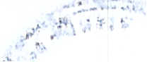

con don Luis Alberto Perez Morales, quien reconoci6 que Ie habia entregado el vale vista pero se Ie habia extraviado, indicandole que fuera al Banco Condell a pedir un nuevo vale vista, pero alIi Ie sefialaron que eso no se podia hacer, y que la persona a quien se Ie extravi6 el vale vista 0 beneficiario de este debia gestionar el otorgamiento de otro documento, previas publicaciones y tramite judicial, ocasi6n en que Ie sefialaron que el vale vista no habia side cobrado a esa fecha. 3.- Que, a fojas cuarenta y dos y siguiente, rola comparendo de prueba decretado en autos con la asistencia del denunciante y demandante civil, don Jorge Fernando Olivares Mamiquez, ya individualizado, y del representante del proveedor denunciado y demandado civil, don Luis Alberto Perez Morales, chileno, casado, administrador de empresas, cedula de identidad N° 10.528.224-9, domiciliado en calle Zenteno N° 21, en su calidad dejefe de sucursal de "Servicios Financieros Lider Antofagasta". El denunciante y demand ante civil ratifica la denuncia y demanda interpuestas en autos en todas sus partes, solicitando sean acogidas, con costas. El representante del proveedor denunciado y demandado evacua el traslado conferido en los terminos contenidos en el acta de comparendo. Llamadas las partes a una conciliaci6n, esta no se produce. Recibida a prueba la causa, el denunciante y demandante civil ratifica los documentos acompafiados ala demanda y que rolan de fojas 1 a 8 de autos, con citaci6n, y en el comparendo acompafia los documentos signados con los N° 1 a 5, tambien con citaci6n, y exhibe los originales de todos los documentos que se indican, los que quedan en su poder. El representante del proveedor denunciado y demandado civil acompafia comprobante de pago que indica con el objeto que sefiala.
4.- Que, a fojas cuarenta y nueve y siguiente, comparece don CHRISTIAN GIOVANNI CARO CASSALLI, abogado, en representaci6n de "HIPERMERCADO ANTOFAGASTA LIMIT ADA", solicitando se tenga presente 10 que indica.
5.- Que, a fojas cincuenta y dos, rola resoluci6n de este tribunal de fecha 14 de agosto de 2017, que dispone la medida para mejor resolver en ella indicada.
6.- Que, a fojas cincuenta y cinco, comparece don JORGE FERNANDO OLIVARES MANRIQUEZ, ya individualizado, qui en acompafia fotocopia de comprobante de entrega de vale vista en el que consta que el dfa 19 de diciembre de 2016 retiro, de la oficina del Banco Condell, un vale vista por la suma de $334.097.-, que ese mismo dfa entrego en el "Supermercado Lider" a don Luis Alberto Perez, agente de esa sucursal.
CON LO RELACIONADO Y CONSIDERANDO:
En cuanto a 10 contravencional:
Primero: Que, a fojas 9 y siguientes de autos, don JORGE FERNANDO OLIVARES MANRIQUEZ, ya individualizado, dedujo denuncia infraccional en contra del proveedor "SUPERMERCADO L1DER", representado para estos efectos por don RODOLFO SAAVEDRA, tambien individualizados, fundado en que en el mes de marzo de 2017 se present6
1-
en las oficinas del denunciado porque en los estados de cuenta de los meses de enero y febrero de 2017 aparecia que tenia la deuda impaga, en circunstancias que con fecha 20 de diciembre de 2016 la habia cancelado mediante vale vista N° 2196452 del Banco Condell por la suma de $334.097.- extendido a favor de "Presto S.A.", el cual entreg6 personalmente a don Luis Alberto Perez Morales, quien Ie otorg6 un comprobante pago deuda total con timbre y firma de esta persona, vale vista que hasta la fecha no ha sido cobrado. Agrega que a pesar de las gestiones realizadas no ha logrado que el denunciado registre el pago de su deuda en sus estados de cuenta y dejen de cobrarle esta puesto que fue pagada a fines del afio pasado, 10 que estima constituye infracci6n a los articulos 3 ° letras e), 12 y 23 de la Ley N° 19.496, que reproduce.
Segundo: Que, a fojas 42, don Luis Alberto Perez Morales, representante del proveedor denunciado, contesta la denuncia infraccional en los terminos contenidos en el acta de comparendo, sefialando que el vale vista indicado por el denunciante no ha sido recibido en esa sucursal, y que ella no esta acreditado con el respectivo comprobante de caja, vale vista que no ha side cobrado en el banco, 10 que a su entender demuestra que no fue recibido en las oficinas de "Servicios Financieros Lider Antofagasta".
Tercero: Que, con el merito de los documentos acompafiados de fojas 1 a 8, 17 a 20,25 a 40, 54 Y 56, no objetados, se encuentra acreditado en autos que el denunciante don Jorge Fernando Olivares Manriquez recibi6 del "Banco Condell" el vale a la vista no endosable N° 2196452, por la sum a de $334.097.-, extendido con fecha 19 de diciembre de 2016 a favor de "Presto S.A.", el que hasta la fecha no ha sido cobrado, y que el denunciado, a pesar de las gestiones efectuadas pOl' el actor, mantiene impaga la deuda de este con el proveedor en cuesti6n, sin dar una soluci6n definitiva al problema causado con el extravio de dicho documento.
CUalio: Que, con los antecedentes reunidos en autos, todos ellos apreciados de acuerdo a las reglas de la sana critica y que constituyen, a 10 menos, presunciones graves y concordantes, se conc1uye que los hechos denunciados en esta causa constituyen una infracci6n a 10 dispuesto en el articulo 23 de la Ley N° 19.496, el que sefiala que "comete infracci6n a las disposiciones de la presente ley el proveedor que, en la venta de un bien 0 en la prestaci6n de un servicio, actuando con negligencia, causa menoscabo al consumidor debido a fall as 0 deficiencias en la calidad del respectivo bien 0 servicio".
Quinto: Que, de conformidad con 10 expuesto precedentemente este tribunal conc1uye que los hechos anteriormente analizados son constitutivos de infracci6n a 10 dispuesto en el articulo 23 de la Ley N° 19.496, toda vez que el proveedor y/o sus dependientes actuaron con negligencia al recibir el vale a la vista no endosable N° 2196452 girado por el Banco Condell a favor de "Presto S.A. por la suma de $334.097.-, el que aparentemente se extravi6 pues a la fecha no ha sido cobrado en el banco emisor, manteniendo vigente y cobrando mes a mes las cuotas de la deuda del actor como que si este nada hubiere hecho pal'a pagar esa cuenta, en circunstancias que el tmico titular habilitado para realizar las gestiones para obtener un duplicado del vale a la vista antes indicado es, precisamente, el proveedor denunciado, puesto que el documento aparece extendido a favor de "Presto S.A." qui en debe hacer las gestiones judiciales pertinentes para
)-
obtener un nuevo documento y cobrar la referida suma, abol1Cindola a la deuda del actor, sin darle una soluci6n pronta a sus requerimientos a pesar de las peticiones y rec1amos formulados al respecto, causando un evidente menoscabo al consumidor con esta conducta contravencional.
En cuanto a 10 patrimonial:
Sexto: Que, don JORGE FERNANDO OLIVARES MANRIQUEZ, ya individualizado, interpuso en el primer otrosi de su escrito de fojas 9 y siguientes, demanda civil de indemnizaci6n de peljuicios en contra del proveedor "SUPERMERCADO LIDER", representado para estos efectos por don RODOLFO SAAVEDRA, tambien individualizados, solicitando que en mer ito a los fundamentos de hecho y de derecho esgrimidos se les condene al pago de las sumas de $334.097.- por concepto de dana material, y $600.000.- pOl' dana moral, las que pide se paguen con intereses y reajustes, con costas.
Septimo: Que, a fojas 42, en el comparendo de prueba el representante del proveedor demandado contest6 verbal mente el traslado conferido de la acci6n civil interpuesta en contra de esa pmie, en los tenninos contenidos en el acta de comparendo.
Octavo: Que, atendido el merito de autos, 10 expuesto en los considerandos que anteceden, y habiendose tenido por tipificada la infracci6n denunciada, pro cede acoger la demanda de indemnizaci6n de perjuicios deducida por don Jorge Fernando Olivares Mamiquez, y se condena al proveedor demandado al pago de la sum a de $334.097.- por dana material, y $300.000.- pOl' dana moral, correspondiente a las molestias y sufrimientos psiquicos que Ie ocasion6 al consumidor la conducta infraccional del proveedor denunciado y demandado, y la evidente negligencia demo strada en este caso al no tener una minima preocupaci6n en enmendar el error cometido pOl' los dependientes de la empresa, produciendo un evidente menoscabo y preocupaci6n al actor pOl' estos hechos, sum a que se fija por el tribunal en el monto antes indicado apreciando prudencialmente los peljuicios que en el ambito personal y psicol6gico deben haber causado estos hechos al actor.
Y visto, ademas, 10 dispuesto en los articulos 1°, 2°, 13 letra a), 14 letra B), 50 Y siguientes de la Ley N° 15.231, miiculos 1°, 7, 8, 9, 11, 14, 17, 18,22, y 27 de la Ley N° 18.287, articulos 1°, 2°, 30 letra e), 23, 24, 50 Y siguientes de la Ley N° 19.496, Y disposiciones invocadas,
SEDECLARA:
1.- Que, se CONDENA al proveedor "HIPERMERCADO ANTOFAGASTA LIMITADA", representado judicialmente pOl' el abogado don CHRISTIAN GIOVANNI CARO CASSALLI, ya individualizados, al pago de una MUL T A de DOS UNIDADES TRIBUT ARIAS MENSUALES, pOl' su responsabilidad en los hechos indicados en la denuncia de fojas nueve y siguientes de

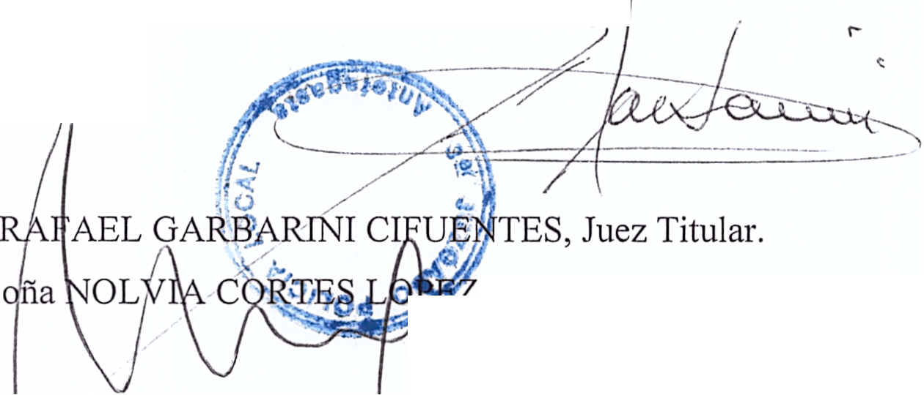
autos, los que son constitutivos de infracci6n al articulo 23 de la Ley N° 19.496, en la forma que se ha expresado en el cuerpo de esta sentencia.
2.- Si el infractor no acreditare el pago de la multa en la Tesoreria Municipal de Antofagasta en el plazo de cinco dias de notificado de esta sentencia, el tribunal decretanl, por via de sustituci6n y apremio, alguna de las medidas contempladas en el articulo 23 de la Ley N°
18.287.
3.- Que, se ACOGE la demand a civil de indemnizaci6n de perjuicios interpuesta por don JORGE FERNANDO OLlV ARES MANRIQUEZ, ya individualizado, y se condena al proveedor "HIPERMERCADO ANTOFAGASTA LlMITADA", representado judicialmente por el abogado don CHRISTIAN GIOVANNI CARO CASSALLl, tambien individualizados, al pago de la suma de $334.097.- par concepto de dano material, y $300.000.- por dano moral, como indemnizaci6n por los perjuicios causados al actor como consecuencia de la infracci6n antes indicada.
4.- Que, la sumas ordenadas pagar precedentemente, devenganin intereses corrientes entre la
fecha en que esta sentencia quede ejecutoriada y la de su efectivo y entero pago.
5.- Que, se condena en costas a la parte demandada civil par haber sido totalmente vencida.
el articulo 58 bis de la Ley N°
6.- Dese cumplimiento, en su oportunidad, a 10 diSPUZS ' e
19.496.
l
An6tese, notifiquese y archivese. _
~
Rol N° 9.478/2017.
',..,v...,.,..~, Secretaria Subrogante. ~~~r
Dictada por don Autorizada por d
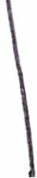
".
,.. .-
.-

,...........,..
II
PODER JUDICIAL

REPUBLICA DE CHilE CORTE DE APELACIONES ANTOFAGASTA
Antofagasta, dieciseis de noviembre de dos mil diecisiete.
VISTOS:
Se reproduce la sentencia en alzada a excepci6n de
sus motivos
tercero,
cuarto,
quinto y octavo,
que
se
eliminan, y, se tiene, en su lugar, presente:
PRIMERO:
Que
la
querellada
y demandada
civil
peticiona la revocaci6n del fallo y el rechazo de la denuncia infraccional y de la demanda civil, con costas, y en subsidio se rebaje la suma a que le conden6 por concepto de dana moral a $ 50.000 Y se le exima del pago de las costas de la causa, por haber tenido motivo plausible para litigar.
Argumenta que el sentenciador no valor6 la prueba rendida por su parte como tampoco da sus razones para desestimarla, infringiendo las reglas de la sana critica, tan es asi que supone un hecho no acredi tado, esto es, que el actor entreg6 el vale vista a su parte con el fin de pagar la deuda, 10 que no se relaciona con la prueba producida y que
fue
expresamente
negado
al
declarar
su
representada,
complementada con la declaraci6n de la misma denunciante y
demandante.
Anade que el fallo fue dictado sin atenerse al merito del proceso como ordena el articulo 160 del C6digo de Procedimiento Civil en 10 referente al dana moral, puesto que
no existe de manera evidente ni se prob6 de manera alguna que
los hubiera.
SEGUNDO: Que el fallo denunciada y demandada al pago de
en
alzada condena a la
multa de dos unidadeJIIIIII
una
tributarias mensuales por su responsabilidad en los hecho~'''III:I~ •
• -"III
indicados en la denuncia constitutivos de infracci6n a~~~~
articulo 23 de la Ley 19.496, Y acoge la demanda civil indemnizaci6n de perjuicios condenando a la demandada al pa
de $ 334.097 por concepto de dana material y de $

dana moral,
por los perjuicios causados al actor c
consecuencia de los hechos denunciados.
I
1
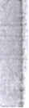

,...........,.,
II
PODER JUDICIAL
REPUBLICA DE CHilE CORTE DE APElACIONES ANTOFAGASTA
TERCERO: Que el denunciante y demandante rindio la siguiente prueba documental, toda en fotocopias: 1) Cupon detalle deuda total a su nombre de fecha 19 de diciembre de
2016, monto a pagar $ 334.097, emitido por sucursal 91 Hiper Antofagasta, 2) Comprobante pago deuda total a nombre del mismo, de la misma fecha y por igual monto, 3) Cancelacion
de vale vista folio 2196452 por $ 334.097 emitido el 20 de
diciembre de 2016,
sin constancia de haberse cobrado y
pagado, 4) Comprobante de entrega del vale vista 2196452 tornado por e1 actor por la suma de $ 334.097, con un timbre de Banco Condell de fecha 19 de diciembre de 2016, 5) Carta de la denunciada y demandada dirigida a Sernac de fecha 8 de abril de 2017, sena1ando que no existe documentacion que sustente el pago de la deuda del denunciante y actor, 6) Estado de cuenta tarjeta de credito emitida por la demandada a nombre del actor con fecha 23 de diciembre de 2016 en la
$
348.136,
7)
una deuda
total
de
Carta
que
aparece
instruccion del Banco Condell de fecha 19 de diciembre de
2016, con instrucciones irrevocables del denunciante y actor al banco para emitir vale vista 0 cheques nominativos a los beneficiarios que se menciona, entre ellos la denunciada y la demandada con $ 534.000, 8) Vale vista del Banco Condell a nombre de la denunciada y demandada por $ 534.000, con comprobante de entrega al actor, 9) Carta manuscrita de consejero de cliente, de fecha 16 de agosto de 2017, en la que se informa la imposibilidad de entregar copia del vale vista 2196452 por $ 334.097 porque el original se entrego al
denunciante y actor para pagar la deuda con Lider.
denunciante
y
demandante
presto
Asimismo
e1
declaraci6n ante el Juzgado senalando que en diciembre de 2016 solicit6 en Banco Condell un prestamo compra de cartera para pagar las deudas que tenia entre otras, en Lider, para 10 cual tuvo que solicitar en cada casa comercial un documento de prepago de la deuda total, emitiendose con esos certificados los vales vista, aquel correspondiente a la
2
!
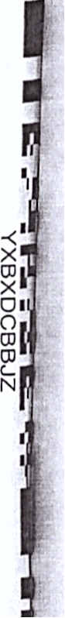

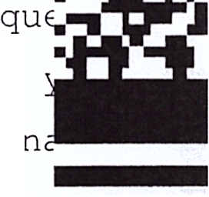
.,.........,..
II
PODER JUDICIAL

REPUBLICA DE CHILE CORTE DE APELACIONES ANTOFAGASTA
demandada por $ 334.097 10 entrego al agente de la sucursal Lider Antofagasta. Luego citado por el tribunal para aclarar
las
discordancias
entre
el
vale
vista
acompafiado
por
334.097, sefialo que el banco nunca le entrego el vale vista por $ 534.000 solo recibio el de $ 334.097.
CUARTO:
Que
la
demandada
solo
rindio
prueba
documental consistente en Comprobante de pago de cuota Lider Mastercard emitido por una caja.
QUINTO: Que apreciando la prueba antes resefiada conforme a las reglas de la sana critica es posible tener por establecido que el denunciante y actor mantenia con la
denunciada y demandada
una deuda total por $ 334.097, para
cuyo pago recibio un vale vista por esa suma a nombre de la
denunciada
y
demandada
emitido
por
el
Banco
Condell,
documento bancario que aun no aparece cobrado ni pagado.
SEXTO: Que el denunciante y demandante alega que pago su deuda entregando el documento bancario a personal de dependiente de la denunciada y demandada, sin embargo las probanzas rendidas para demostrar dicho pago no resultan suficientes.
En efecto
los
documentos
acompafiados
con tal
finalidad -cupon detalle deuda total y comprobante pago deuda
total-
no
tienen
timbre
alguno
que
acredite
que
efectivamente la deuda se pago 0 que se recibio el mentado
vale vista, solo dan cuenta de la deuda.
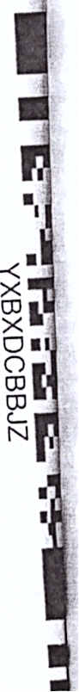
Al respecto cabe
tener presente que es
un hech_
publico y notorio -que no necesita ser probado-, que en 10~_""=1IIIIII1::II1:!I
f-..,.
de comercio el pago que efectuan plo~.~a(i
clientes por adquisicion de bienes 0 por pago de deudas
establecimientos
tarjetas de credito u otras,
se efectua en las caj

recaudadoras que tales comercios mantienen con ese fin, 1'fi1111:1_-::'
que emi ten un comprobante que acredi ta dicho pago, el -muchas veces- es similar al acompafiado por la demandada que viene a constituir el recibo 0 carta de pago que mencio
3
2

--

PODER JUDICIAL
REPUBLICA DE CHILE CORTE DE APELACIONES ANTOFAGASTA
el Codigo Civil, nada de 10 cual se puede apreciar de los documentos allegados por el denunciante y actor civil.
Por
demostro
otra
parte
tampoco
se
fehacientemente la alegacion del denunciante y actor respecto a que entrego a la denunciada y demandada el vale vista tantas veces citado puesto que solo constan sus propios dichos no pudiendo presumirse de los demas documentos que agrego (los referidos a la deuda a diciembre de 2016) mas si aparece que este aun no se ha hecho efectivo por la beneficiaria, en este caso, la denunciada y demandada, toda ve z que no resul ta logico ni se condice con las practicas normales del comercio que recibido el documento de pago, no se haya hecho efectivo ante el banco, caducando por el transcurso del tiempo.
SEPTIMO: Que asi las solo cabe concluir que el denunciante y actor no relevo la carga de la prueba que de
conformidad
articulo
le
Codigo
al
1698
del
Civil
correspondia.
En
entendido
colegirse
puede
que
la
ese
no
denunciada y demandada haya actuado con negligencia causando
menoscabo al consumidor por deficiencia en el servicio en los
terminos del articulo 23 de la ley 19.496, dado que no habiendo recibido la prestacion de 10 que se debia a traves de sus sistema de recaudacion en caj as ni tampoco se ha entregado a sus dependientes el documento bancario emitido por el banco que compro la cartera de deudas del actor y
denunciado, no puede imputarsele alguna conducta constitutiva de la infraccion en comento.
OCTAVO: Que en consecuencia, cabe absolver a la denunciada y demandada de la infraccion a la ley 19.496 en analisis.
NOVENO: Que en cuanto a la demanda civil, los
mismos ra zonamientos anteriores permi ten concluir que no se dan los presupuestos para indemnizar los danos pretendidos por el actor, puesto que para que fueren procedentes deberia,
4
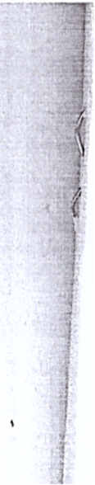
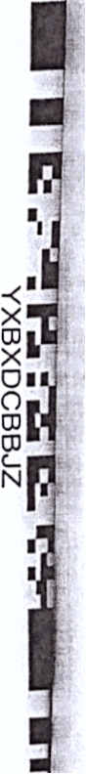


n QV.I/Vl In-

PODER JUDICIAL
REPUBliCA DE CHILE CORTE DE APElACIONES ANTOFAGASTA
en primer lugar haberse establecido la infraccion denunciada
ya que
los danos necesariamente deben ser consecuencia
directa de la conducta infraccional de la denunciada, 10 que
no | acontece |  |  |  | en |  | el | caso |  |  | sub | lite. |  | En | estas | condiciones |  |  |  | la
demanda |  |  | civil |  | no |  | puede |  | prosperar.
 |  |  |  | DECIMO: |  |  | Que |  | sin |  | perjuicio |  |  | de | 10 | expuesto, |  |  | en | los
hechos |  |  | se | esta |  | en |  | presencia |  |  |  | de | una | dacion |  | en | pago, |  | ya | que
como |  | senala |  |  | el | profesor |  |  |  | Claro |  | Solar |  | se | esta | ante |  | un | acto | en
que el deudor da al acreedor una prestacion diversa, en cumplimiento de la prestacion a que esta obligado y con el consentimiento del mismo.
En efecto no existe controversia entre las partes respecto del hecho que el monto de la deuda que mantenia el demandante con la demandada a diciembre de 2016 se encuentra depositado en el Banco Condell, en razon del vale vista N°
2196452 por $ 334.097 tomado por aquel y a beneficia de esta ultima, quien se encuentra en condiciones de requerir de la insti tucion bancaria se haga efecti vo dicho vale vista, 0 dicho de otra forma, el deudor demandante pago su obligacion a la acreedora demandada no a traves del pago directo sino a
traves de un documento bancario,
en el que esta ultima
consintio al entregar la certificacion de la deuda total.
UNDECIMO: Que en estas circunstancias y habiendo pagado el actor su deuda de una manera distinta a la acordada
con el consentimiento de la demandada, pero en forma total a
la fecha en que se otorgo el respectivo certificado de deuda -diciembre de 2016-, no podria dicha acreencia generaJIIIIII intereses y reaj ustes, en razon que la suma de dinero a qUEII=-~~.
-- ••

-
ascendia se encuentra desde esa misma fecha a disposicion de}o.m.
demandando en la entidad bancaria de marras, la circunstanc' ~
que no se haya cobrado no resulta imputable al demandante.
DUODECIMO: Que se eximira al denunciante y act~l"_""
civil del pago de las costas de la causa por estimar que tenido motivo plausible para litigar.


5
r
.

.•. ~ I

POOER JUDICIAL
REPUBLICA DE CHILE CORTE DE APELACIONES ANTOFAGASTA
Por estas consideraciones, y visto 10 dispuesto en los articulos 186 Y siguientes del Codigo de Procedimiento Ci vil, SE REVOCA, sin costas del recurso I la sentencia de fecha veintinueve de agosto de dos mil diecisiete, escrita a fojas 58 y siguientes, y en su lugar se declara:
1.- Que SE ABSUELVE a Hipermercado Antofagasta Limitada de la denuncia efectuada en su contra en 10
principal de la presentacion de fojas 9.
I I. - Que SE RECHAZA, sin costas I la demanda civil interpuesta en el primer otrosi de la misma presentacion anterior.
Registrese y devuelvase.
Rol 155-2017 (PL)
Redaccion de la Ministro Jasna Pavlich Nunez.
Pronunciada por la Segunda Sala integrada por los Ministros Titulares Sr. Dinko Franulic Cetinic, Sra. Jasna Pavlich Nunez y el Abogado Integrante Sr. Cristian Aedo Barrena.
Autoriza
Secretario
el
Subrogante
Cristian
Perez
Sr.
Ibacache.
6
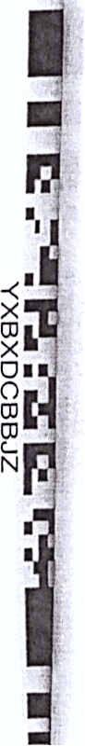

, l-

